Examen Fundamentos de Informática (17-12-2007)
Ingeniero Técnico Industrial (Mecánica)

Preguntas breves (2.0 p → 0.5 p/pregunta):
- Determinar cuales de los siguientes datos son constantes válidas e indicar el tipo de constante y/o su tipo de dato. Justificar brevemente la respuesta.
9,3e-12 -1.37 E-8 "DOS PI" DOS_PI
"27,822" '1.23' falsos 123
- Suponga que a, b y c son variables de tipo entero, real y carácter, respectivamente, y que tienen asignados los valores a=10, b=5.1 y c='x'. Determinar el valor de las siguientes expresiones:
a DIV (3 MOD a) no((a<b)ó(c≠'c')ó(a>10))
(a=b)y(no((c>'a')ó(no(a≠8)))) ((a DIV 2)=trunc(b)) y ((c<'x')ó(c>'x'))
- Considerar un algoritmo cuya representación mediante diagrama de flujo es la siguiente. Indicar si está diseñado siguiendo las normas de la programación estructurada, justificando la respuesta.
Inicio

Leer A,B,C

A<B
?
V

A←A+B
F

A<C
?
F

V

A←A+C

Escribir A
Repetir
instrucciones
Hasta_Que (condición)

Fin

- ¿Es posible re-escribir siempre una instrucción de repetición Repetir_Hasta_Que con una instrucción Mientras? Justificar la respuesta indicando la construcción equivalente (si siempre es posible dicha reescritura) o qué tipos de bucles no es posible re-escribir (en el caso de que los hubiera).

Ejercicios (8.0 p → 2.0 p/ejercicio):
- Construir un programa que lea por teclado dos ángulos y calcule e imprima en pantalla su diferencia con su signo correspondiente. Cada ángulo vendrá dado en grados, minutos y segundos, los cuales serán leídos separadamente por teclado y adecuadamente validados (0≤grados<360, 0≤minutos<60, 0≤segundos<60). El resultado de la diferencia se presentará en pantalla con el mismo formato. Ejemplos:
74º 29' 13" - 105º 8' 16" = -30º 39' 3"
7º 14' 55" - 5º 24' 55" = +1º 50' 0"
10º 31' 19" - 0º 31' 30" = +9º 59' 49"
122º 17' 48" - 237º 42' 12" = -115º 24' 24"
- Diseñar un programa que calcule la resistencia equivalente de un conjunto de hasta un máximo de 100 resistencias en paralelo. El programa deberá leer por teclado las resistencias individuales en ohmios, de una en una y adecuadamente validadas, finalizando la entrada de datos bien cuando se introduzca un valor 0 para la resistencia o bien cuando se haya introducido el nº máximo de resistencias, presentando en pantalla la resistencia equivalente en ohmios.
R₁

R₂
1 1 1 1
--- = --- + --- + ... + ---
R_{T} R₁ R₂ R_{n}

. . . . .

R_{n}

- Diseñar un programa que dado por teclado un valor entero n, calcule y presente en pantalla la siguiente suma:
_{n i}
S = ∑ ∑ (i-j+1)²
^{i=0 j=0}

- Construir un programa que calcule una raíz (cero) de la función f(x)=x⁵-x⁴+x³-3, mediante el método de la falsa posición (también llamado método de interpolación lineal). Dicho método se basa en el teorema de Bolzano que dice que si una función f(x) es continua y toma en los extremos de un intervalo [x_{izq},x_{der}] valores de signo opuesto, entonces la función admite al menos una raíz en dicho intervalo. Para el cálculo de la raíz, se parte del intervalo inicial [x_{izq},x_{der}], se calcula una aproximación de la raíz uniendo f(x_{izq}) y f(x_{der}) con una línea recta y calculando la intersección de esta línea con el eje de abscisas (falsa posición de la raíz):
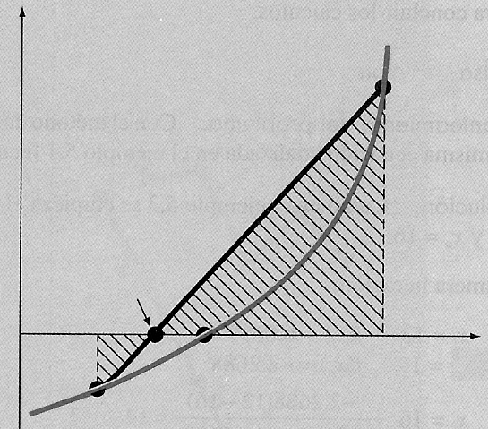
f(x)
x
x_{izq}
x_{der}
f(x_{der})
f(x_{izq})
x_{r}
x_{r} = x_{der} – f(x_{der})*(x_{izq}-x_{der})/(f(x_{izq})-f(x_{der}))
A continuación se realizan las siguientes evaluaciones para determinar en qué subintervalo hay una raíz:
Si f(x_{izq})*f(x_{r})<0 → redefinir límite derecho del intervalo: x_{der}←x_{r}
Si f(x_{izq})*f(x_{r})>0 → redefinir límite izquierdo del intervalo: x_{izq}←x_{r}
Si f(x_{izq})*f(x_{r})=0 → hay una raíz en x_{r}
El proceso anterior se repite hasta encontrar una raíz o bien hasta que el valor de la función en la raíz aproximada sea menor que un valor de precisión E dado.
El programa deberá leer por teclado dos valores x_{izq} y x_{der} que cumplan la condición del teorema de Bolzano, así como un valor positivo para la precisión (exactitud o error) E deseada, escribiendo en pantalla la raíz (x_{r}) y el valor correspondiente de la función (f(x_{r})). Si los valores dados de x_{izq} y x_{der} no cumplen la condición de Bolzano se volverán a leer por teclado solo en el caso de que sean distintos y ninguno de ellos sea una raíz. El programa se ejecutará de forma reiterada para un nuevo conjunto de datos de entrada, finalizando su ejecución cuando coincidan los límites izquierdo y derecho del intervalo.

